**Алгоритм сортировки кучей** – алгоритм по сортировке бинарного дерева, представленного в виде одномерного массива. В задании рассматривалась максимальная куча, т.е. в которой значение родительского узла должно быть больше, чем в дочерних узлах.

На вход алгоритму подаётся куча и количество элементов в куче. В цикле извлекаем элементы из кучи и перемещаем текущий узел в конец, меняя его местами с самым первым узлом, а после вызываем функцию по исправлению кучи на уменьшенной на 1 узел куче (т.е. последний узел «отбрасываем»).

Испытания я проводил на куче, указанной ниже.

1. 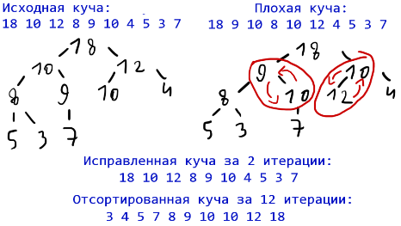18 10 12 8 9 10 4 5 3 7
2. 7 10 12 8 9 10 4 5 3
3. 3 10 10 8 9 7 4 5
4. 5 9 10 8 3 7 4
5. 4 9 7 8 3 5
6. 5 8 7 4 3
7. 3 5 7 4
8. 4 5 3
9. 3 4
10. 3

Итоговый ответ: **3 4 5 7 8 9 10 10 12 18**. Итераций вышло 12, хотя показал только 10 потому, что две оставшиеся итерации ушли на дополнительное исправление кучи.

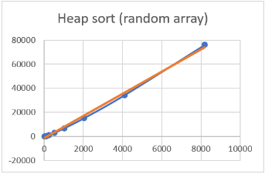Что касаемо исследовании зависимости скорости от количества элементов в массиве в алгоритме сортировки, я пришёл к выводу, что скорость алгоритма линейно-логарифмическая $O\left(nlgn\right)$.

Однако, в зависимости от стартовых условий, скорость может разниться. В среднем и худшем случаем она может быть $O(nlgn)$, в лучшем $O(n)$.

Если куча будет как бы заранее отсортирована, то перестановок будет ровно столько, сколько элементов в куче, т.е. $O(n)$.